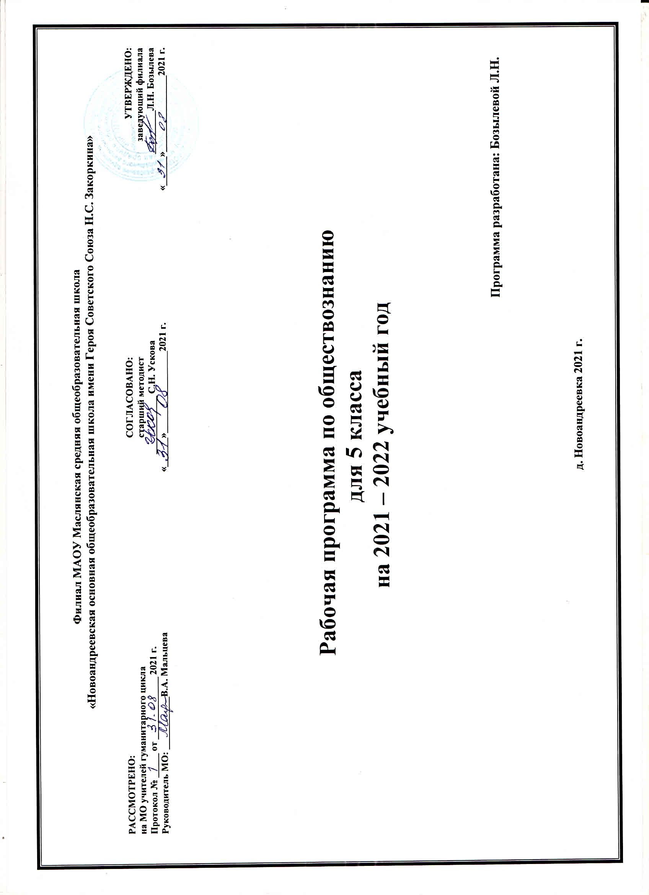
I. Планируемые результаты освоения учебного курса по обществознанию в 5 классе

Личностные результаты:
• мотивированность на посильное и созидательное участие в жизни общества;
• заинтересованность не только в личном успехе, но и в благополучии и процветании своей страны;
• ценностные ориентиры, основанные на идеях патриотизма, любви и уважения к Отечеству; необходимости поддержания гражданского мира и согласия; отношении к человеку, его правам и свободам как высшей ценности; стремлении к укреплению исторически сложившегося государственного единства; признании равноправия народов, единства разнообразных культур; убежденности в важности для общества семьи и семейных традиций; осознании своей ответственности за страну перед нынешним и грядущими поколениями.

Метапредметные результаты:
• умение сознательно организовывать свою познавательную деятельность (от постановки цели до получения и оценки результата);
• умение объяснять явления и процессы социальной действительности с научных позиций; рассматривать их комплексно в контексте сложившихся реалий и возможных перспектив;
• способность анализировать реальные социальные ситуации, выбирать адекватные способы деятельности и модели поведения в рамках реализуемых основных социальных ролей, свойственных подросткам;
• овладение различными видами публичных выступлений (высказывания, монолог, дискуссия) и следование этическим нормам и правилам ведения диалога;
• умение выполнять познавательные и практические задания, в том числе с использованием проектной деятельности на уроках и в доступной социальной практике:
1) на использование элементов причинно-следственного анализа;
2) исследование несложных реальных связей и зависимостей;
3) определение сущностных характеристик изучаемого объекта, выбор верных критериев для сравнения, сопоставления, оценки объектов;
4) поиск и извлечение нужной информации по заданной теме в адаптированных источниках различного типа;
5) перевод информации из одной знаковой системы в другую (из текста в таблицу, из аудиовизуального ряда в текст и др.); выбор знаковых систем адекватно познавательной и коммуникативной ситуации;
6) подкрепление изученных положений конкретными примерами;
7) оценку своих учебных достижений, поведения, черт своей личности с учетом мнения других людей, в том числе для корректировки собственного поведения в окружающей среде; выполнение в повседневной жизни этических и правовых норм, экологических требований;
8) определение собственного отношения к явлениям современной жизни, формулирование своей точки зрения.

Предметные результаты:
• относительно целостное представление об обществе и человеке, о сферах и областях общественной жизни, механизмах и регуляторах деятельности людей;
• знание ряд ключевых понятий об основных социальных объектах; умение объяснять с опорой на эти понятия явления социальной действительности;
• знания, умения и ценностные установки, необходимые для сознательного выполнения старшими подростками основных социальных ролей в пределах своей дееспособности;
• умения находить нужную социальную информацию в педагогически отобранных источниках; адекватно ее воспринимать, применяя основные обществоведческие термины и понятия; преобразовывать в соответствии с решаемой задачей (анализировать, обобщать, систематизировать, конкретизировать имеющиеся данные, соотносить их с собственными знаниями); давать оценку общественным явлениям с позиций одобряемых в современном российском обществе социальных ценностей;
• понимание побудительной роли мотивов в деятельности человека, места ценностей в мотивационной структуре личности, их значения в жизни человека и развитии общества;
• знание основных нравственных и правовых понятий, норм и правил, понимание их роли как решающих регуляторов общественной жизни; умение применять эти нормы и правила к анализу и оценке реальных социальных ситуаций; установка на необходимость руководствоваться этими нормами и правилами в собственной повседневной жизни;
• приверженность гуманистическим и демократическим ценностям, патриотизм и гражданственность;
• знание особенностей труда как одного из основных видов деятельности человека, основных требований трудовой этики в современном обществе, правовых норм, регулирующих трудовую деятельность несовершеннолетних;
• понимание значения трудовой деятельности для личности и для общества;
• понимание специфики познания мира средствами искусства в соотнесении с другими способами познания;
• понимание роли искусства в становлении личности и в жизни общества;
• знание определяющих признаков коммуникативной деятельности в сравнении с другими видами деятельности;
• знание новых возможностей для коммуникации в современном обществе; умение использовать современные средства связи и коммуникации для поиска и обработки необходимой социальной информации;
• понимание языка массовой социально-политической коммуникации, позволяющее осознанно воспринимать соответствующую информацию; умение различать факты, аргументы, оценочные суждения;
• понимание значения коммуникации в межличностном общении;
• умение взаимодействовать в ходе выполнения групповой работы, вести диалог, участвовать в дискуссии, аргументировать собственную точку зрения;
• знакомство с отдельными приемами и техниками преодоления конфликтов.

II. Содержание курса по обществознанию
Вводный урок.

Глава I. Человек.
Цели и ценность человеческой жизни. Природа человека.
Человек – биологическое существо. Отличие человека от животных, наследственность.
Отрочество – особая пора жизни. Особенности подросткового возраста. Размышления подростка о будущем. Самостоятельность – показатель взрослости.
Почему человеком нельзя стать без общения. Особенности общения подростков со сверстниками, со старшими и младшими по возрасту партнёрами.

Глава II. Семья.
Семья и семейные отношения. Семья под защитой государства. Семейный кодекс. Виды семей. Отношения между поколениями. Семейные ценности и нормы.
Семейное хозяйство. Забота и воспитание в семье. Распределение обязанностей. Обязанности подростка. Рациональное ведение хозяйства.
Свободное время. Занятия физкультурой и спортом. Телевизор и компьютер. Увлечения человека. Значимость здорового образа жизни.
Я и моя семья. Учимся рационально вести домашнее хозяйство. Семейный досуг и здоровый образ жизни.

Глава III. Школа.
Роль образования в жизни человека. Значение образования для общества. Ступени школьного образования.
Образование и самообразование. Учеба – основной труд школьника. Учение вне стен школы. Умение учиться.
Отношения младшего подростка с одноклассниками, сверстниками, друзьями. Дружный класс.
Школа в жизни человека и общества. «Век живи век учись». Учись учиться. Мои соученики (одноклассники).

Глава IV. Труд.
Содержание и сложность труда. Результаты труда. Заработная плата. Труд – условие благополучия человека. Благотворительность и меценатство. Ремесло. Признаки мастерства. Творческий труд. Творчество в искусстве.
Каким бывает труд человека. Труд и его оценка. Труд и творчество.

Глава V. Родина.
Россия – федеративное государство. Структура России как федерации, права субъектов России. Русский язык как государственный.
Государственные символы России. Герб, флаг, гимн, государственные праздники. История государственных символов. Москва – столица России.
Гражданин – Отечества достойный сын. Права граждан России. Обязанности граждан РФ. Гражданственность.
Россия – многонациональное государство. Национальность человека. Народы России – одна семья. Многонациональная культура России. Межнациональные отношения.
Наша Родина – Россия. «Честь российского флага». Быть настоящим гражданином. Уважать людей любой национальности.
Итоговое повторение и контроль.

III. Тематическое планирование с учётом рабочей программы воспитания
с указанием количества часов, отведенных на изучение темы

Реализация рабочей программы воспитания в урочной деятельности направлена на формирование понимания важнейших социокультурных и духовно-нравственных ценностей.
Механизм реализации рабочей программы воспитания:
- установление доверительных отношений между педагогом и обучающимися, способствующих позитивному восприятию обучающимися требований и просьб педагога, привлечению их внимания к обсуждаемой на уроке информации, активизации их познавательной деятельности;

- привлечение внимания обучающихся к ценностному аспекту изучаемых на уроках явлений, организация их работы с получаемой на уроке социально значимой информацией, инициирование ее обсуждения, высказывания обучающимися своего мнения по ее поводу, выработки своего к ней отношения;
- применение на уроке интерактивных форм работы с обучающимися: интеллектуальных игр, стимулирующих познавательную мотивацию обучающихся;
- проведение олимпиад, турниров, викторин, квестов, игр-экспериментов, дискуссии и др.
- демонстрация примеров гражданского поведения, проявления добросердечности через подбор текстов для чтения, задач для решения, проблемных ситуаций, обсуждения, анализ поступков людей и др.
- применение на уроках групповой работы или работы в парах, которые учат обучающихся командной работе и взаимодействию с другими обучающимися;
- включение в урок игровых процедур, которые помогают поддержать мотивацию обучающихся к получению знаний, налаживанию позитивных межличностных отношений в классе, помогают установлению доброжелательной атмосферы во время урока.
- посещение экскурсий, музейные уроки, библиотечные уроки и др.
- приобщение обучающихся к российским традиционным духовным ценностям, включая культурные ценности своей этнической группы, правилам и нормам поведения в российском обществе.
- побуждение обучающихся соблюдать на уроке общепринятые нормы поведения, правила общения, принципы учебной дисциплины, самоорганизации, взаимоконтроль и самоконтроль;
- инициирование и поддержка исследовательской деятельности обучающихся в рамках реализации ими индивидуальных и групповых исследовательских проектов, что даст обучающимся возможность приобрести навык самостоятельного решения теоретической проблемы, навык генерирования и оформления собственных идей, навык уважительного отношения к чужим идеям, оформленным в работах других исследователей, навык публичного выступления перед аудиторией, аргументирования и отстаивания своей точки зрения.

* Воспитательный аспект
№ | Наименование раздела | Количество часов
Глава I. Человек. |  | 5
1 | Введение. Загадка человека. | 1
2 | Человек – биологическое существо. | 1
3 | Что такое наследственность? | 1
4 | Отрочество – особая пора жизни. | 1
5 | Самостоятельность – показатель взрослости.  *Беседа с элементами анализа ситуаций: «Я отвечаю за свои поступки». | 1
Глава II. Семья. |  | 7
6 | Зачем люди создают семьи. | 1
7 | Семья и семейные отношения.  *Творческий проект: «Моя семья – моё богатство!» | 1
8 | Семейное хозяйство. | 1
9 | Как хозяйствовать по правилам. | 1
10 | Свободное время. | 1
11 | Что такое хобби. | 1
12 | Обобщение и систематизация знаний по теме: «Семья». | 1
Глава III. Школа. |  | 7
13 | Школьное образование.  *Диспут: «Есть такая профессия – Ученик!» | 1
14 | Образование в жизни человека. | 1
15 | Образование и самообразование. | 1
16 | Самообразование - путь к успеху. | 1
17 | Одноклассники, сверстники, друзья. | 1
18 | Дружба и друзья.  * Ситуативный практикум с элементами анализа:  «Настоящий друг: что это такое?» | 1
19 | Обобщение и систематизация знаний по теме: «Школа» | 1
Глава IV. Труд. |  | 5
20 | Труд – основа жизни. | 1
21 | Богатство и бедность. | 1
22 | Трудовая деятельность человека. | 1
23 | Труд и творчество. | 1
24 | Обобщение и систематизация знаний по теме: «Труд».  *Игра - викторина «Все профессии нужны, все профессии важны!» | 1
Глава V. Родина. |  | 9
25 | Наша Родина – Россия. | 1
26 | Что значит быть патриотом.  *Актуальное интервью: «Что значит быть патриотом сегодня?» | 1
27 - 28 | Государственные символы России. | 2
29 | Гражданин России. | 1
30 | Права и обязанности граждан России. | 1
31 | Мы – многонациональный народ. | 1
32 | Многонациональная культура России. | 1
33 | Обобщение и систематизация знаний по теме: «Родина». | 1
Повторение. |  | 1
34 | Человек и общество. | 1
Итого: |  | 34 часа

Приложение
Календарно-тематическое планирование
№ урока | Тема урока | Кол-во часов | Элемент содержания | Домашнее задание | Дата
Глава I. Человек (5 часов)
1 | Введение.  Загадка человека. | 1 | 1. Введение в предмет.  2. Зачем человек рождается? | § 1; сочинение
2 | Человек – биологическое существо. | 1 | - Отличие человека от животных. | § 1; записи в тетради
3 | Что такое наследственность? | 1 | 1. Что такое наследственность.  2. Наследственность – биологическая сущность всех людей.  3. Можно ли влиять на наследственность? | § 1; задания рубрики «В классе и дома»,  с. 14–15.
4 | Отрочество – особая пора жизни. | 1 | 1. Легко ли быть подростком?  2. Отрочество – пора мечтаний. | § 2; сочинение.
5 | Самостоятельность – показатель взрослости. | 1 | 1. Самостоятельность – показатель взрослости.  2. Всегда ли самостоятельность приносит пользу.  3. Нужны ли сегодня рыцари? | § 2; задания рубрики «В классе и дома», с. 21–23
Глава II. Семья (7 часов)
6 | Зачем люди создают семьи. | 1 | 1. Зачем люди создают семьи. | § 3; задания рубрики «В классе и дома», с. 32
7 | Семья и семейные отношения. | 1 | 1.Если семья не выполняет своих обязанностей.  2. Какие бывают семьи | § 3; творческое задание
8 | Семейное хозяйство. | 1 | 1. Семейные заботы.  2. Каким должен быть хозяин дома. | § 4; термины.
9 | Как хозяйствовать по правилам. | 1 | - Как хозяйствовать по правилам. | § 4; составить памятку «Это должен уметь каждый хозяин дома».
10 | Свободное время. | 1 | 1. Что такое свободное время.  2. Свободное время и занятия физкультурой.  3. Свободное время и телевизор, компьютер и мобильный телефон.  4. Своими руками. | § 5; мини – проекты.
11 | Что такое хобби. | 1 | - Что такое хобби. | Презентация хобби.
12 | Обобщение и систематизация знаний  по теме: «Семья». | 1 | 1. Экономия семейных ресурсов.  2. Это должен уметь каждый хозяин дома.  3. Творчество своими руками. | Придумать  или подобрать познавательную игру-развлечение
Глава III. Школа (7 часов)
13 | Школьное образование. | 1 | 1. Школьное образование.  2. О чем рассказала бабушка.  3. Чему учит школа сегодня.  4. Учись учиться | § 6. Записи в тетрадях.
14 | Образование в жизни человека. | 1 | 1.Учись учиться. | Мини - проект: «Школа моей мечты».
15 | Образование и самообразование. | 1 | 1. Формы самообразования.  2. Испокон века книга растит человека. | § 7. Задания учебника.
16 | Самообразование - путь к успеху. | 1 | 3. Самообразование – путь к успеху.  4. Новые возможности.  5. Самообразование и самоорганизация | § 7. Сочинение.
17 | Одноклассники, сверстники, друзья. | 1 | 1. Ты и другие ребята.  2. Слово не воробей. | § 8. Творческое задание.
18 | Дружба и друзья. | 1 | 1. Какой ты, друг? | Сочинение.
19 | Обобщение и систематизация знаний по теме: «Школа» | 1 | 1. Отношения друзей и сверстников.  2. Организация свободного времени | Подобрать  и проиллюстрировать пословицы и поговорки  о труде.
Глава IV. Труд (5 часов)
20 | Труд – основа жизни. | 1 | 1. Каким бывает труд.  2. Что создается трудом.  3. Как оценивается труд. | § 9. Задания в рабочей тетради.
21 | Богатство и бедность. | 1 | 1. Богатство и бедность.  2. Богатство обязывает | § 9. Мини - проекты
22 | Трудовая деятельность человека. | 1 | 1. Трудовая деятельность человека.  2. Мастер и ремесленник. | § 10. Творческое задание.
23 | Труд и творчество. | 1 | 1.Что такое творчество.  2.Творчество в искусстве. | § 10. Мини – проекты.
24 | Обобщение и систематизация знаний по теме: «Труд». | 1 | 1. Труд в деятельности человека.  2. Мир профессий | Подготовить стихотворения о Родине
Глава V. Родина (9 часов)
25 | Наша Родина – Россия. | 1 | 1. Российская Федерация.  2. Русский язык – государственный.  3. Что значит быть патриотом | § 11. Сочинение.
26 | Что значит быть патриотом. | 1 | 1.Что значит быть патриотом.
27–28 | Государственные символы России. | 2 | 1. Герб России.  2. Флаг России.  3. Гимн России | § 12. Сообщения.
29 | Гражданин России. | 1 | 1. Гражданин. | § 13. Термины.
30 | Права и обязанности граждан России. | 1 | 1.Права и обязанности граждан России.  2. «Моя хата с краю». | § 13. Работа с Конституцией.
31 | Мы – многонациональный народ. | 1 | 1. Что говорит закон.  2. Мы – дети разных народов, мы – один народ. | § 14. Задания учебника.
32 | Многонациональная культура России. | 1 | 1. Многонациональная культура России.  2. Что такое национальность. | Творческие проекты.
33 | Обобщение и систематизация знаний  по теме: «Родина». | 1 | 1. Проверочная работа.  2. Групповые задания | Подготовка презентаций к защите проектов.
Повторение (1 час)
34 | Человек и общество. |  | Защита проектов.

